RabbitMQ的优势:支持多种语言 性价比极高

AMQP和MQTT的概念:

MQTT: Message Queuing Telemetry Transport，消息队列遥测传输

AMQP: Advanced Message Queuing Protocol，高级消息队列协议

为什么要用RabbitMQ

例:需要记录每次成功和失败的权限尝试,以便进行数据挖掘.

答:通过使用RabbitMQ,可以利用消息队列解耦模块和你[认证服务器],认证模块被设计在每次页面请求时,发送一条认证请求消息到RabbitMQ,然后认证服务监听RabbitMQ并接收请求消息.一旦请求被获准,认证服务器会向RabbitMQ发送一个应答.

因为消息队列使用消息连接起来,然后通过像RabbitMQ这样的消息代理服务器在应用程序之间路由,这就像是在应用程序之间放置一个邮局[这就是消息通信的力量]

消费者和生产者

生产者创建消息,然后发布到代理服务器

什么是消息:它包含了两个部分 一是有效载荷 二是标签.有效载荷就是你要传输的数据,它可以是任何内容,而标签则描述了RabbitMQ,并RabbitMQ用它来决定谁将获得消息的拷贝.也就是说,不同于TCP协议的是,当你明确指定发送方和接收方时,AMQP只会用标签描述这条消息,然后把消息交由Rabbit.Rabbit再根据标签把消息发送给感兴趣的接收方,这是一种"发后即忘"的单向方式.

消费者会连接到代理服务器,并订阅队列,可以把消费者想成一个具体的邮箱,每次消息到达特定邮箱时,RabbitMQ会将其发送给其中的一个订阅者(消费者).当消费者接收到消息时,它只会得到消息的一部分:有效载荷.而在 消息路由过程中,消息的标签并没有随着有效载荷一起传递,甚至不会知道是谁发送了消息,所以需要明确知道谁是生产的消息,得看生产者是否把发送方信息放入了有效载荷中.

消息流程图

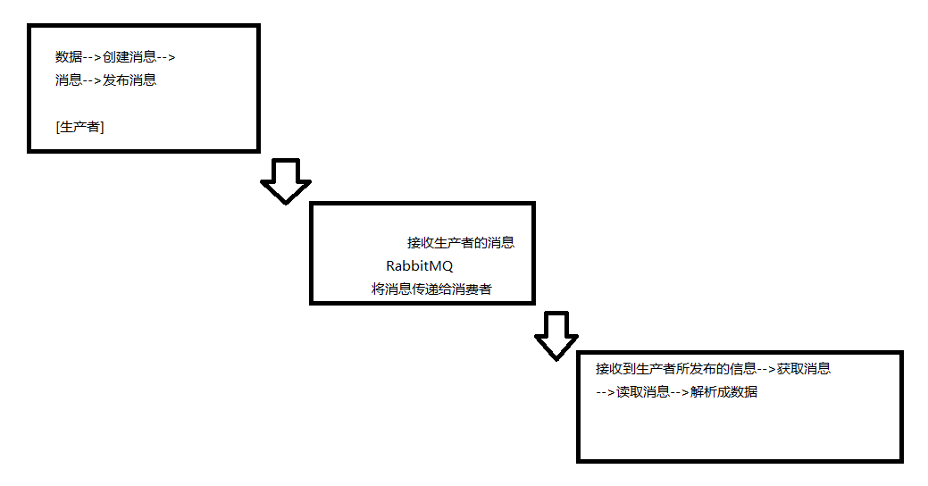

消息管道

它是建立在TCP连接内的虚拟连接,AMQP命令都是从通信管道发送出去的,而每一条信道都会被指定一个唯一的ID(AMQP会记住这些ID),无论是发布消息还是接收消息,这些动作都是通过信道完成的

为什么不直接用TCP发送消息:建立和销毁TCP都是非常昂贵的.如果使用TCP完成这些动作性能方面不太理想

